ezMakeTimeTable
Implementation & Demo

Software Engineering T3

200711429 박상욱
200711439 송인하
200711444 양동은

Konkuk Univ. Computer Engineering
Content

1. System Overview ---------------------------------- ( 3 )
1. Motivation ---------------------- ( 3 )
2. System function ---------------------- ( 3 )

2. System characteristic ----------------------------------- ( 3 )
1. Functional characteristic ---------------------- ( 3 )
2. Non Functional characteristic ---------------------- ( 3 )

3. Requirements Implementation ----------------------------------- ( 4 )
1. Functional requirements ---------------------- ( 4 )
2. Non Functional requirements ---------------------- ( 8 )

4. Class Diagram ----------------------------------- ( 9 )
1. CezMakeTimeTableDlg ---------------------- ( 9 )
2. Data ---------------------- ( 10 )
3. DataBase ---------------------- ( 10 )
4. FileIO ---------------------- ( 11 )
5. Group ---------------------- ( 11 )
6. Result ---------------------- ( 12 )
7. Subject ---------------------- ( 13 )
8. Save ---------------------- ( 14 )

5. Reference ----------------------------------- ( 14 )
1. System Overview
1. Motivation
수강신청 시 자신이 가능한 모든 경우의 수를 계산해주어 직관적으로 자신이 원하는
시간표를 제작할 수 있도록 한다
.
2. System function
• 듣고 싶은 과목을 입력하면 가능한 모든 경우의 수를 볼 수 있다.
• 경우의 수를 선택하면 인원제한수가 적은 순서대로 저장할 수 있다.
• 선택한 시간표를 기반으로 자신의 학기 시간표를 그림파일로 저장할 수 있다.
• 모든 시스템은 직관적이며 따로 배우지 않고도 쉽게 사용할 수 있다.

2. System characteristic
1. Functional characteristic
• 원하는 시간표를 마우스 클릭만으로 직관적으로 추가/삭제 할 수 있다.
• 가능 한 모든 경우의 수가 출력된다.
• 별도의 txt 파일 및 jpg 파일로 저장이 가능하다
• 자신이 선택했던 목록들을 별로의 파일로 관리 할 수 있다.
• 자신의 파일을 불러오기 가능하여 추후 사용 및 타인과 공유가 용이하다

2. Non Functional characteristic
• 사용자들이 사용하기 쉬운 직관적인 GUI로 사용자들이 쉽게 사용할 수 있다.
• 윈도우 기반의 시스템으로 실행 및 관리가 용이하다.
• 시스템이 가볍고 속도가 빠르다.
3. Requirements Implementation
1. Functional requirements

ID | 요구사항 기능내역 | 설명 | 구현
R-1 | DB 불러오기 | 사용자가 선택한 리스트는 불러올 수 있어야 한다 | S
R-2 | DB 내보내기 | 사용자가 선택한 리스트는 저장할 수 있어야 한다 | S
R-3 | 그룹 추가 / 삭제 | 택1 할 수 있는 과목들은 그룹으로 관리한다 | S
R-4 | 과목 추가 / 삭제 | 그룹들에 과목을 추가 / 삭제 할 수 있다 | S
R-5 | 경우의 수 보기 | 시간표 모든 경우의 수를 출력한다 | S
R-6 | 리스트 저장 | 선택한 과목들을 txt 파일로 내보낸다 | S
R-7 | 그림파일로 저장 | 선택한 과목들의 시간표를 그림파일로 내보낸다 | A

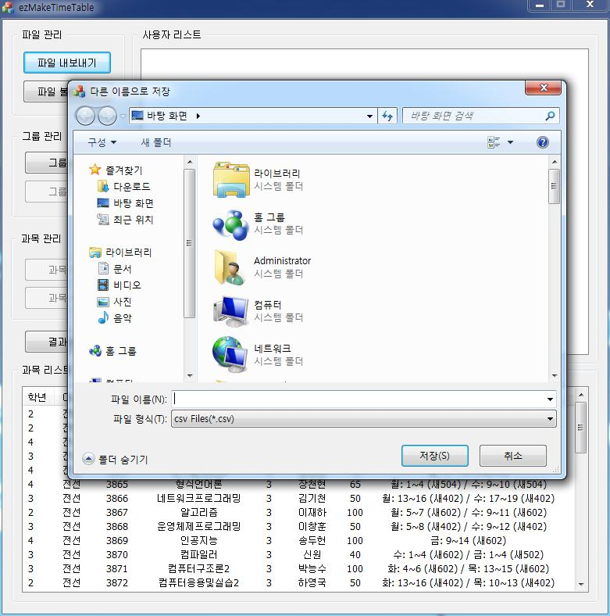

ID | 요구사항 기능내역 | 설명
R-1 | DB 불러오기 | 사용자가 선택한 리스트는 불러올 수 있어야 한다

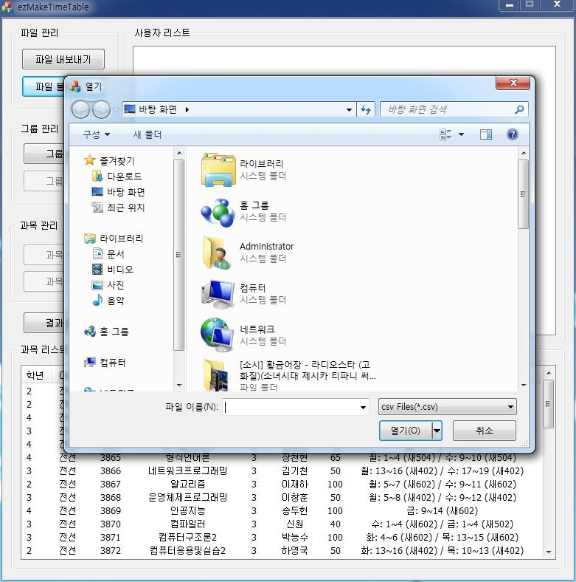

ID | 요구사항 기능내역 | 설명
R-2 | DB 내보내기 | 사용자가 선택한 리스트는 저장할 수 있어야 한다

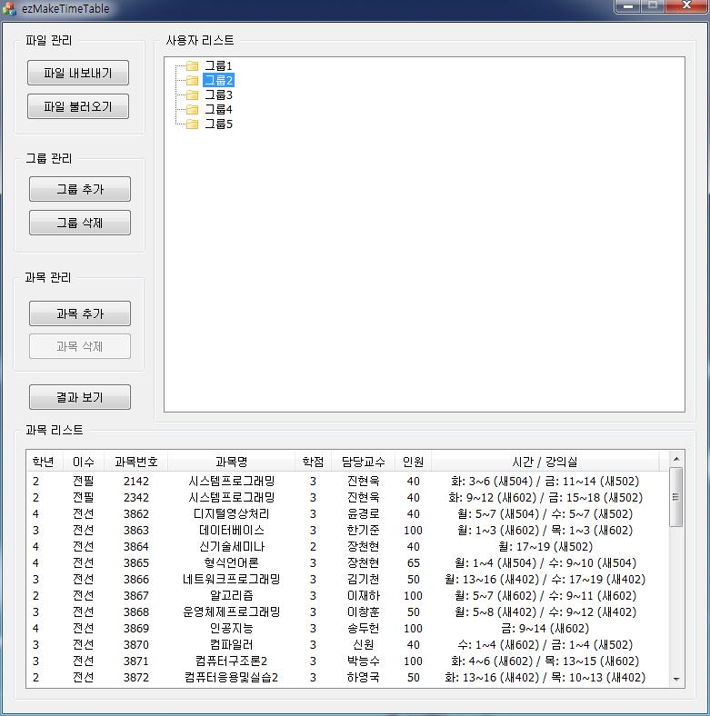

ID | 요구사항 기능내역 | 설명
R-3 | 그룹 추가 / 삭제 | 택1 할 수 있는 과목들은 그룹으로 관리한다

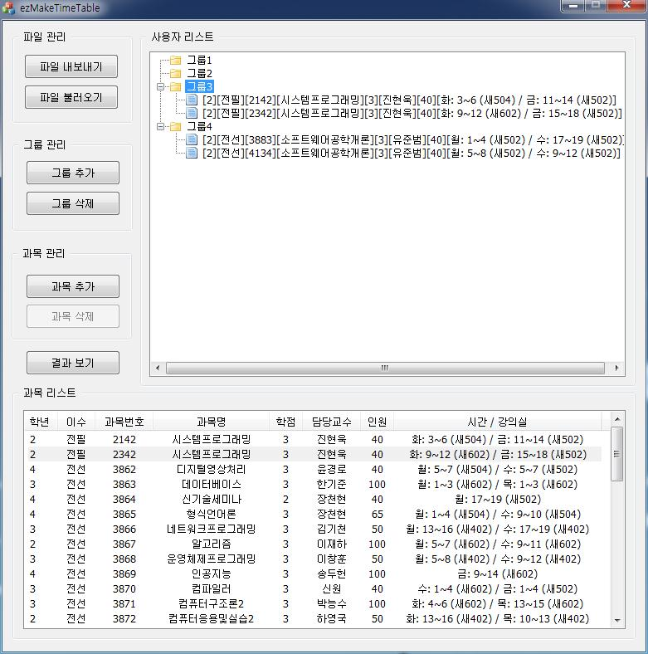

ID | 요구사항 기능내역 | 설명
R-4 | 과목 추가 / 삭제 | 그룹들에 과목을 추가 / 삭제 할 수 있다

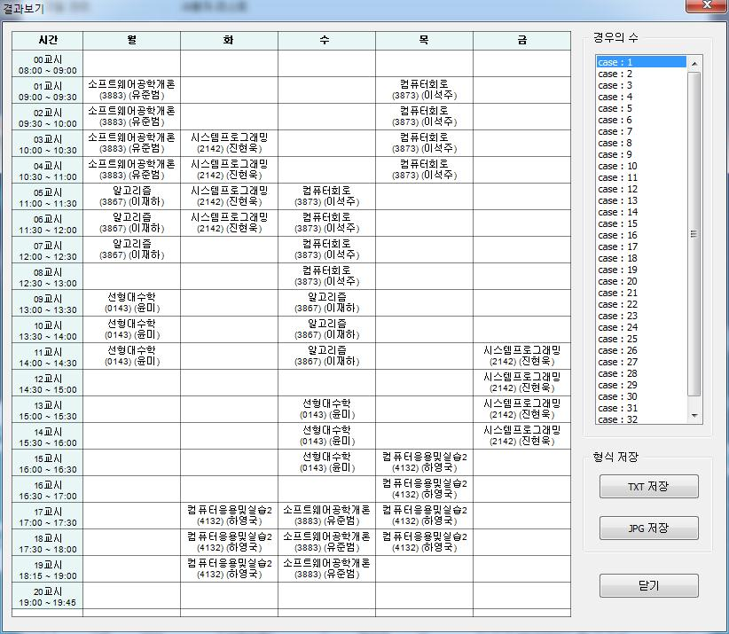

ID | 요구사항 기능내역 | 설명
R-5 | 경우의 수 보기 | 시간표 모든 경우의 수를 출력한다

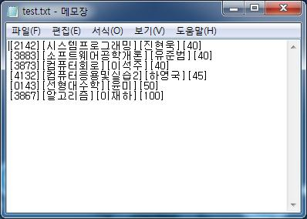

ID | 요구사항 기능내역 | 설명
R-6 | 리스트 저장 | 선택한 과목들을 txt 파일로 내보낸다

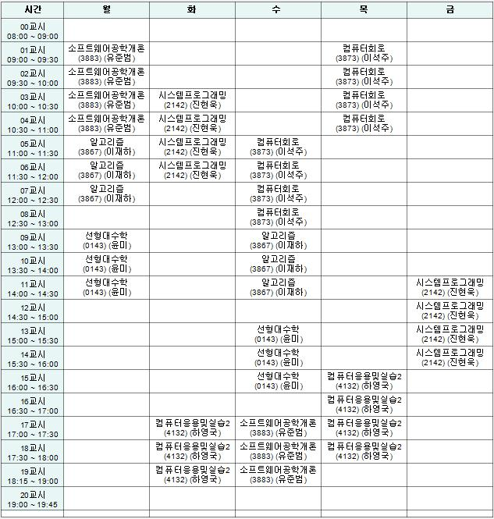

ID | 요구사항 기능내역 | 설명
R-7 | 그림파일로 저장 | 선택한 과목들의 시간표를 그림파일로 내보낸다

2. Non Functional requirements

ID | 요구사항 기능내역 | 설명 | 구현
R-8 | 사용 편리성 | 처음 사용하는 사용자도 사용이 쉬워야 한다 | S
R-9 | 성능 | 경우의 수는 10초 이내에 모두 완료되어야 한다 | A
R-10 | 신뢰성 | 가능한 모든 경우의 수를 출력해주어야 한다 | S
R-11 | 중복 처리 | 과목은 중복 추가가 가능하다 | S

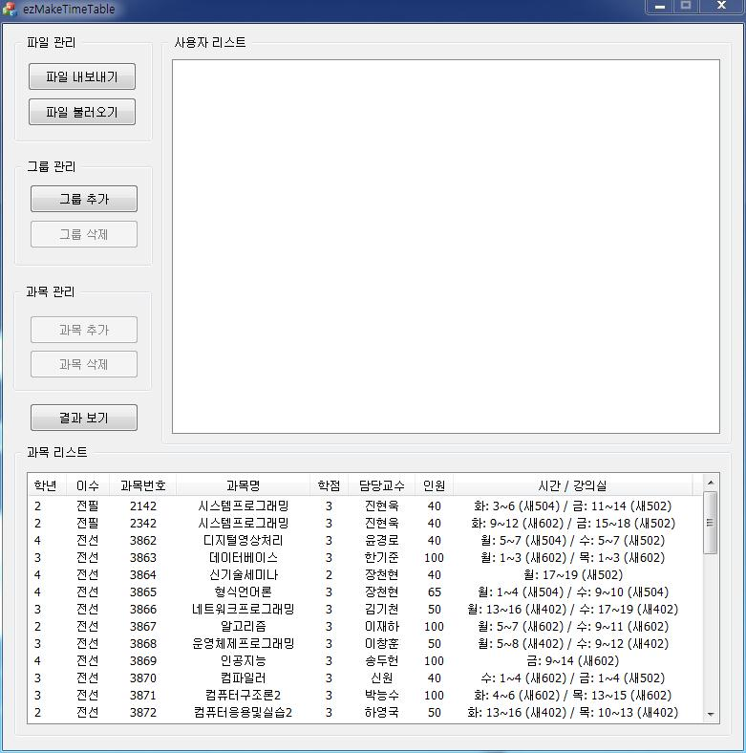

MFC 기반으로 Window 기본 Component를 사용하여 윈도우를 사용하는 사용자들은
쉽게 시스템을 접근 할 수 있다.

ID | 요구사항 기능내역 | 설명
R-8 | 사용 편리성 | 처음 사용하는 사용자도 사용이 쉬워야 한다

4. Class Diagram
1. CezMakeTimeTable Dlg

Design | Implementation
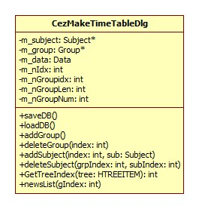  MFC 관련 메서드 및 필드 추가 | 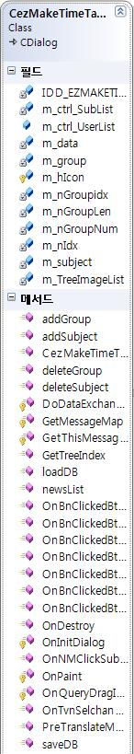
2. Data

Design | Implementation
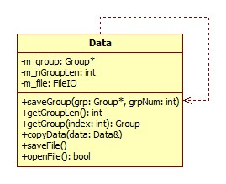 | 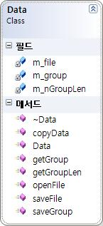

3. DataBase

Design | Implementation
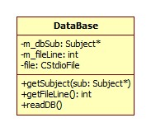 | 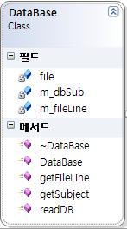

4. FileIO

Design | Implementation
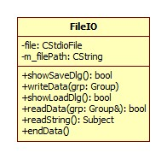 | 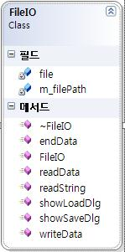

5. Group

Design | Implementation
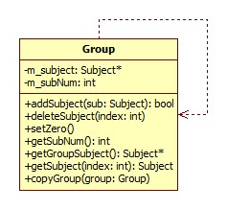 | 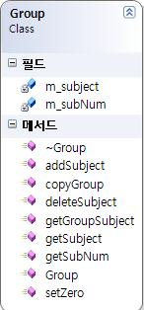

6. Result

Design | Implementation
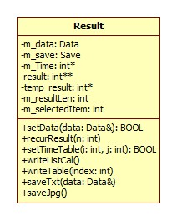  MFC 관련 메서드 및 필드 추가 | 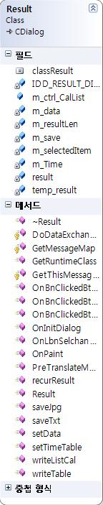
7. Subject

Design | Implementation
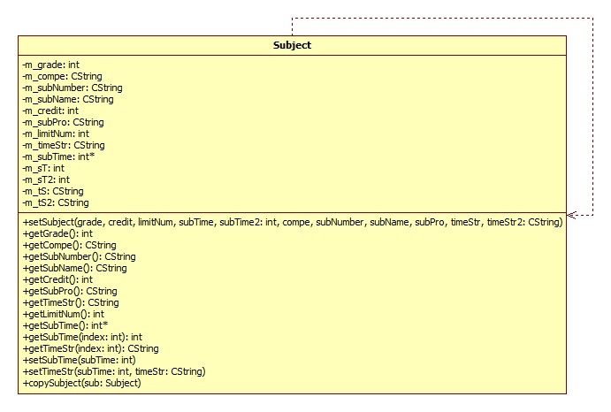 | 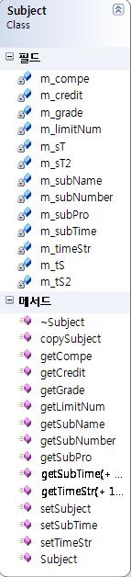
8. Save

Design | Implementation
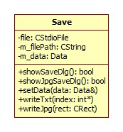 | 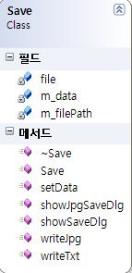

5. Reference
• 열혈강의 MFC 윈도우 프로그래밍 ( Freelec )
• Visual C++ 6 완벽가이드 2nd Edition ( 영진출판사 )
• 초보자를 위한 UML 객체지향 설계 3rd Edition ( 정보문화사 )
• Head First Object-Oriented Analysis & Design ( O’ Reilly )
• UML 객체지향 분석 • 설계 ( 홍릉과학출판사 )
• http://dslab.konkuk.ac.kr/Class/2010/10SE/Lecture%20Note/OSP%20-%20Summary.pdf

